[Actividad 1](https://educacionadistancia.juntadeandalucia.es/centros/cadiz/mod/assign/view.php?id=286776) – Ficheros de configuración

1. Inicia sesión en “Alias-Server”

2. Abre un terminal y accede al directorio /etc/apache2

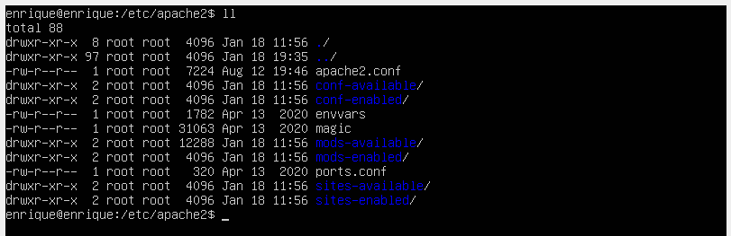

3. Haz un listado largo del directorio y observa los ficheros de configuración (captura de pantalla)

4. Abre el fichero /etc/apache2/apache2.conf y analiza su configuración. Observa que, con la directiva include, se incluyen otros ficheros y directorios, (captura de pantalla).

Actividad 2 – Servidor Virtual por defecto

1. Accede al directorio /etc/apache2/sites-available y comprueba que esta creado el archivo 000-default.conf que contiene la configuración virtual por defecto (captura de pantalla).

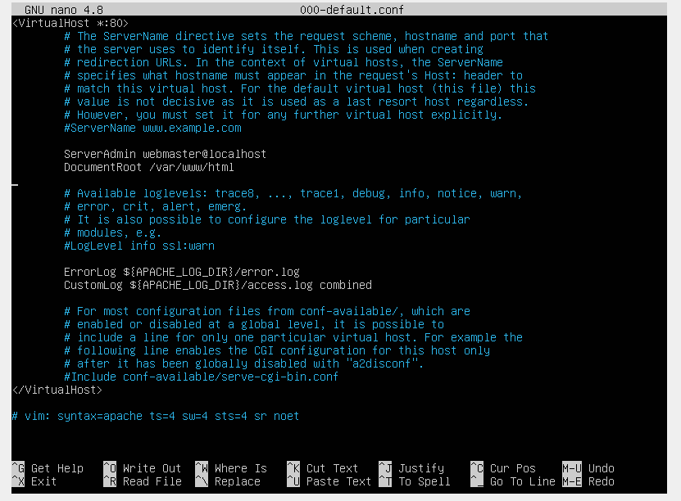

2. Accede al directorio /etc/apache2/sites-enable y comprueba que existe el fichero 000-default.conf que es un enlace simbólico a default (captura) (captura de pantalla).

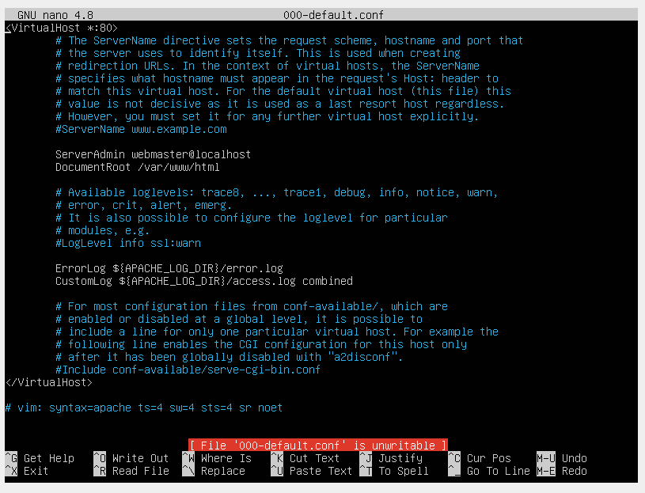

Actividad 3 – Directivas

1. Accede al fichero /etc/apache2/apache2.conf y comprueba cuál es el valor de las siguientes directivas.

ATENCIÓN: Quizás tengas que hacer alguna operación para averiguar el valor real de dichas directivas, ya que pueden ser variables.

· ServerRoot

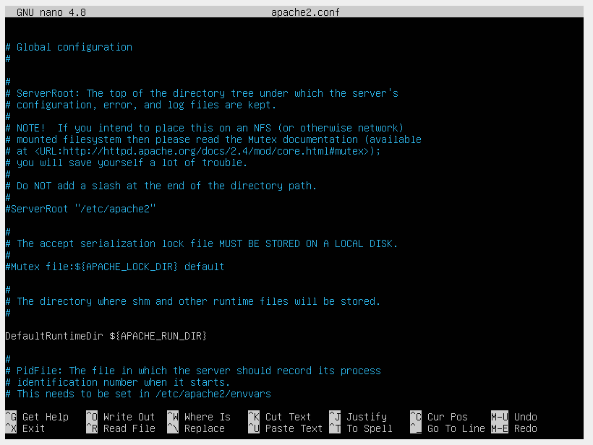

· User y Group

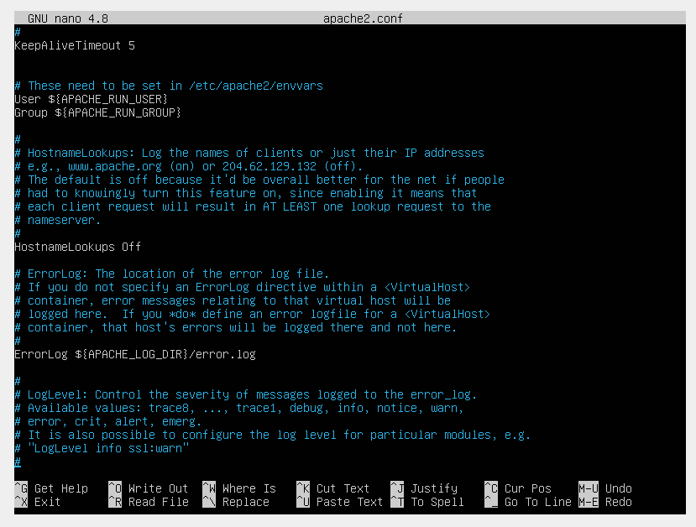

·

TimeOut

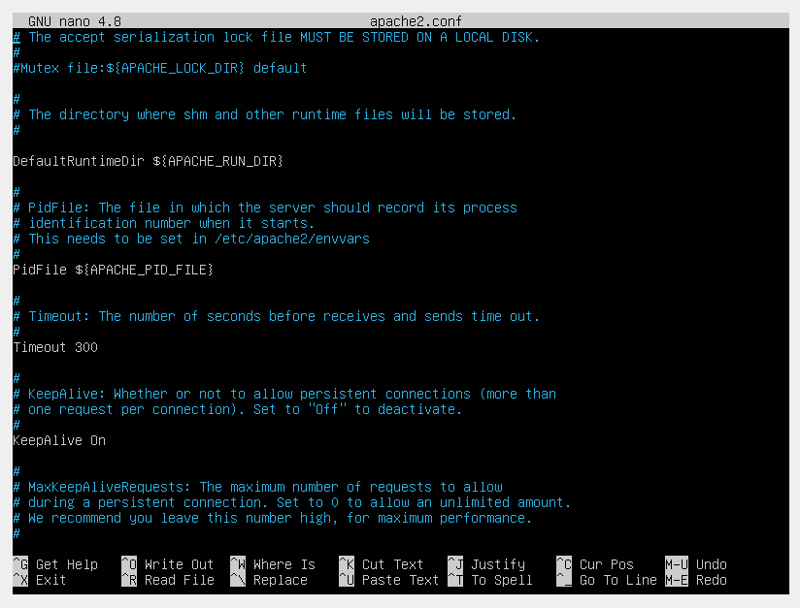

2. Consulta la documentación de [apache](https://educacionadistancia.juntadeandalucia.es/centros/cadiz/mod/resource/view.php?id=370067) y responde a las siguientes preguntas:

· ¿Se permite conexiones persistentes (que todas las conexiones de un usuario se atienden en la misma conexión TCP)?

Si se puede ya que asi podemos hacer varias peticiones a la conexión.

¿Qué directiva define este comportamiento?

La directiva que usa para este comportamiento es KeepAlive.

· ¿Cuál es el fichero de errores?

En donde se guarda el registro de error es en error_log

¿Qué directiva lo define?

Las que la defines son KeepAlive On KeepAlive Off

3. Consulta el fichero /etc/apache2/ports.conf y comprueba cual es el puerto en el que escucha peticiones [Apache](https://educacionadistancia.juntadeandalucia.es/centros/cadiz/mod/resource/view.php?id=370067) (captura de pantalla).

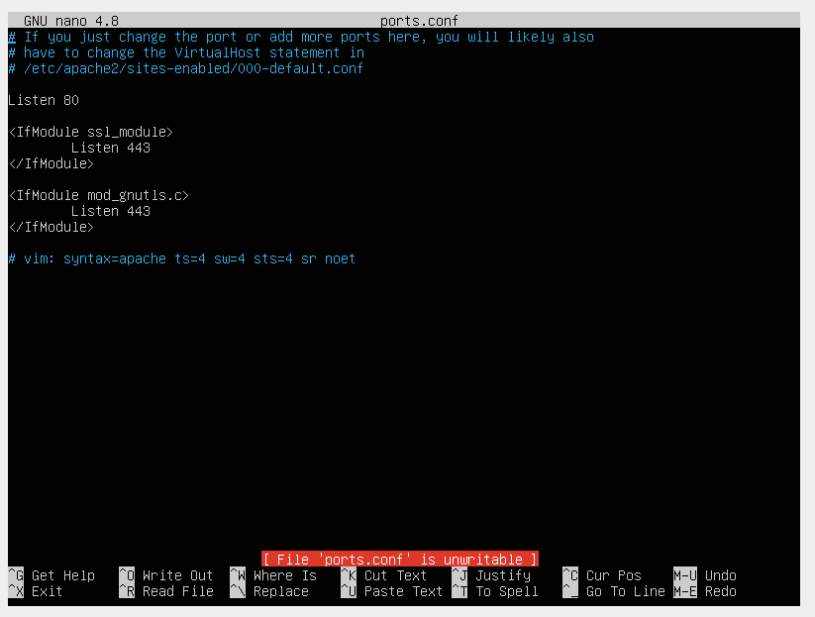

¿En qué puerto escuchara también si se habilita el módulo modssl?.

(captura de pantalla)

Como podemos ver escucharia por el puerto 443



4. Consulta el fichero/etc/apache2/sites-available/000.default.conf

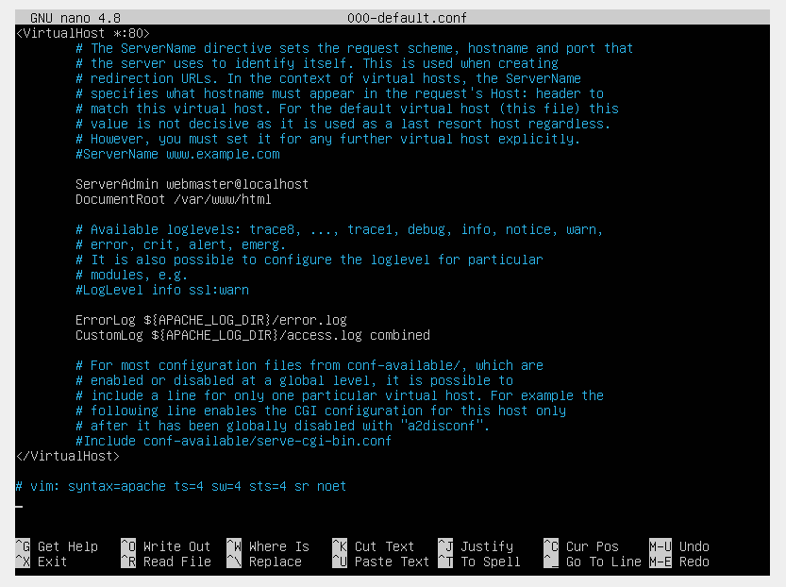

· Dentro de la directiva <virtualHost>...</VirtualHost> se define el comportamiento del servidor virtual por defecto

· El valor de la directiva DocumentRoot es: ___/var/www/html__________________________

· El valor de la directiva errorlog es: ______${APACHE_LOG_DIR}/error.log_____________________________

5. Consulta el fichero /etc/apache2/[apache](https://educacionadistancia.juntadeandalucia.es/centros/cadiz/mod/resource/view.php?id=370067).conf

· La directiva contenedora <directory>...</directory> que se utiliza para determinar cómo [apache](https://educacionadistancia.juntadeandalucia.es/centros/cadiz/mod/resource/view.php?id=370067) sirve el contenido del directorio /var/www (captura de pantalla)

